Коррупция вчера - сегодня - завтра...
16.01.2019
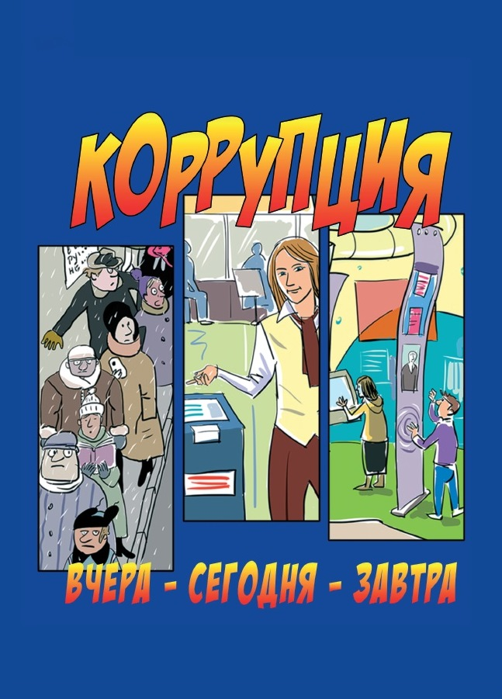

Адрес страницы: http://brateevo.mos.ru/anti-corruption/methodical-materials/detail/7822171.html
Управа района Братеево города Москвы

